
César Octavio Ríos Tinoco
23310390

Proyecto IA
Mauricio Alejandro Cabrera Arellano

Chatbot with Deep Learning, Tensor Flow & Python

14/06/2026
¿Que tutorial escogieron?
Creating a Chatbot with Deep Learning, Python and TensorFlow
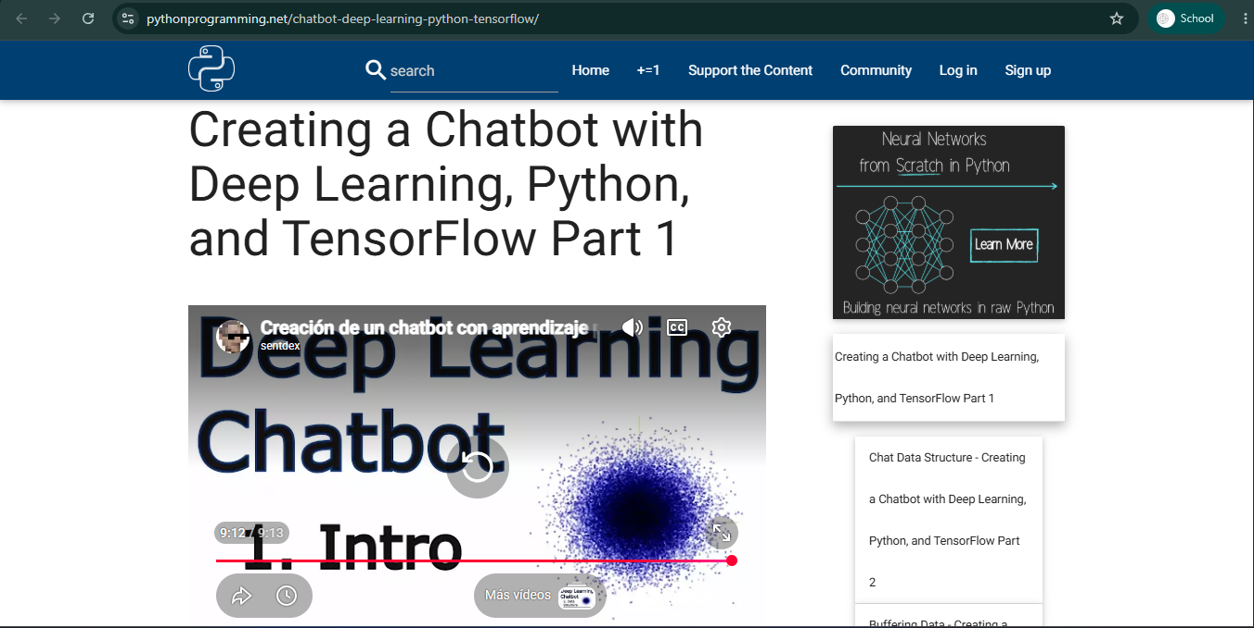
¿Por qué lo escogiste?

¿Es monetizable?

Mostrar el ejemplo aplicado

Repositorio de Github

